Отчёта по лабораторной работе №8.

Текстовой редактор vi

Гандич Дарья Владимировна. НБИбд-02-22.

Содержание

# 1 Цель работы

Познакомиться с операционной системой Linux. Получить практические навыки работы с редактором vi, установленным по умолчанию практически во всех дистрибутивах.

# 2 Выполнение лабораторной работы

1. Создаем каталог ~/work/os/lab08

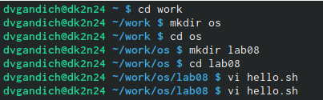

создание каталога

1. С помощью клавиши i входим в режим вставки и вводим текст

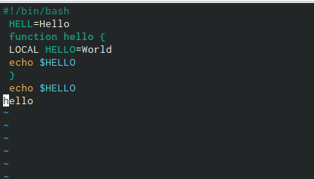

ввод текста

1. Чтобы выйти из режима вставки используем клавишу Esc и записываем изменения и выходим из редактора с помощью :wq

сохранение изменений и выход из редактора

сохранение изменений и выход из редактора

1. Делаем файл исполняемым

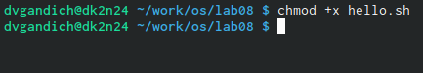

chmod

1. Снова переходим в режим вставки и меняем некоторые строки текста: 1) меняем во второй строке HELL на HELLO, 2) в четвертой строке LOCAL на local, 3) добавляем последнюю строку echo $HELLO

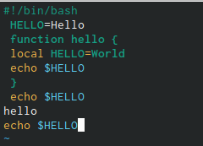

изменение файла

1. Теперь нужно удалить последнюю нами созданную строку с помощью клавиши u

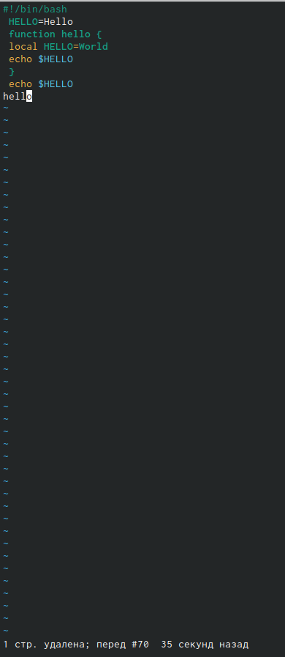

удаление строки

# 3 Вывод

Мы познакомились с текстовым редактором vi, получили практические навыки работы с ним, разобрались с основным интерфейсом и изучили горячие клавиши для работы